**die Kleidung**  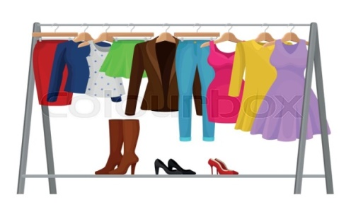

|  |  |  |  |
| --- | --- | --- | --- |
| anhaben | *mít na sobě* | e Fliege, -n | *motýlek* |
| tragen, du trägst | *nosit, mít na sobě* | r Regenmantel, Regenmäntel | *pláštěnka* |
| sich anziehen | *oblékat se* | s Nachthemd, -e | *noční košile* |
| sich ausziehen | *vysvlékat se* | r Pyjama, -s  r Schlafanzug | *pyžamo* |
| sich umziehen | *převlékat se* | r Hut, Hüte | *klobouk* |
| s Kleid, -er | *šaty* | e Unterwäsche  e Boxerstorts | *pánské spodní prádlo* |
| r Rock, Röcke | *sukně* | e Mütze, -n | *čepice* |
| die Shorts | *kraťasy* | r Handschuh, -e | *rukavice* |
| e Hose, -n | *kalhoty* | s Stirnband, Bänder | *čelenka* |
| e Bluse, -n | *halenka* | s Tuch, Tücher | *šátek* |
| s Hemd, -en | *košile* | r Schal, -s | *šála* |
| s T-Shirt, -s | *tričko* | r Hosenträger, - | *šle* |
| r Pullover, -  r Pulli, -s | *svetr* | e Weste, -n | *vesta* |
| s Sweatshirt, -s | *mikina* | r Gürtel, - | *pásek* |
| r Mantel, Mäntel | *kabát* | r Bademantel | *župan* |
| e Jacke, -n | *bunda* | r Regenschirm, -e | *deštník* |
| r Anorak, Anoräke | *větrovka* | die Jeans  e Jeanshose, -n | *rifle* |
| r Anzug, Anzüge | *oblek* | e Turnhose, -n | *tepláky* |
| r Schlips, -e  e Krawatte, -n | *vázanka* | r Trainingsanzug,  r Joggingsanzug | *tepláková souprava* |
| r Hut, Hüte | *klobouk* | s Taschentuch, Taschentücher | *kapesník* |
| e Brille, -n  e Sonnenbrille, -n | *brýle* | s Kostüm, -e | *kostým* |
| r Kragen, - | *límec* | r Knopf, Knöpfe | *knoflík* |
| r Ärmel, - | *rukáv* | e Kapuze, -n | *kapuce* |
| r Slip, -s  s Höschen, - | *dámské spodní prádlo* | e Kappe, -n | *čepice, čapka* |
| r BH, -s | *podprsenka* | gemustert | *vzorovaný* |
| s Kostüm, -e | *kostým* | kariert | *kostkovaný* |
| e Tracht, Trächte  Dirndl, Lederhose | *kroj*  *kroj v Rakousku a na jihu Německa* | gestreift | *pruhovaný* |
| r Bikini | *bikiny* | gepunktet | *puntíkovaný* |
| e Badehose, -n | *pánské plavky* | gestrickt | *pletený* |
| r Badeanzug | *dámské plavky* | anprobieren | *vyzkoušet* |
| passen | *padnout, sedět* | e Umkleidekabine | *zkušební kabinka* |
| e Größe, -n | *velikost* | nähen | *šít* |

**r Schuh, -e**

|  |  |  |  |
| --- | --- | --- | --- |
| e Sohle, -n | *podrážka* | e Sandale, -n | *sandály* |
| r Schnürsenkel, - | *tkanička* | e Pumps /Pl./ | *lodičky* |
| r Strumpf, Strümpfe | *podkolenka* | r Pantoffel, -  r Hausschuh, -e | *papuče* |
| e Strumpfhose, -n | *punčocháče* | r Wanderschuh, -e Wanderschuhe | *pohorky* |
| r Sportschuh, -e | *sportovní bota* | r Stiefel, - | *kozačka* |
| e Sneakers | *bílé botasky* | e Flipflops | *žabky* |

**r Schmuck**

|  |  |  |  |
| --- | --- | --- | --- |
| r Ring, -e | *prstýnek* | e Brosche, -n | *brož* |
| e Halskette,e Kette, -n | *řetízek* | r Armband,  Armbände | *náramek* |
| r Ohrring, -e | *náušnice* | r, s Tattoo, -s | *tetotávní* |